勐戛镇2021年7月农村人居环境整治
“红黑榜”评比名单

红榜：
村民小组干净整洁，无卫生死角；村民小组内物件柴草码放整齐，无残垣断壁，无私搭乱建和乱堆乱放；生活污水无乱排乱放，村民小组及周边无黑臭污水；将人居环境整治纳入村规民约且执行到位；村民庭院和家居环境干净整洁有序。

大新寨村尖山小组
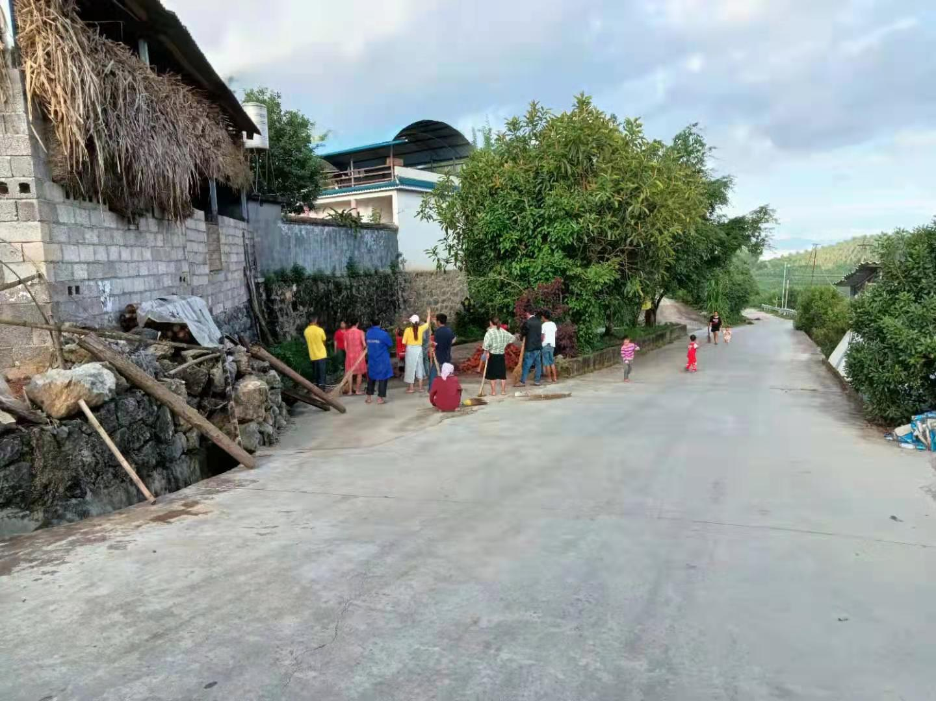
负责人：姚显龙

勐戛村五村四组
负责人：杨继海


勐旺村弯手寨小组
负责人：王福保
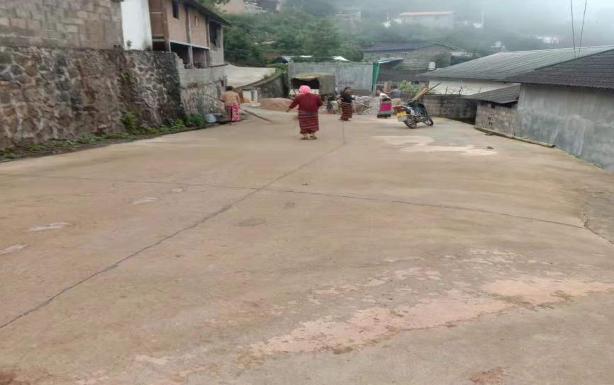

勐稳村香菜塘自然村
负责人：郭明真
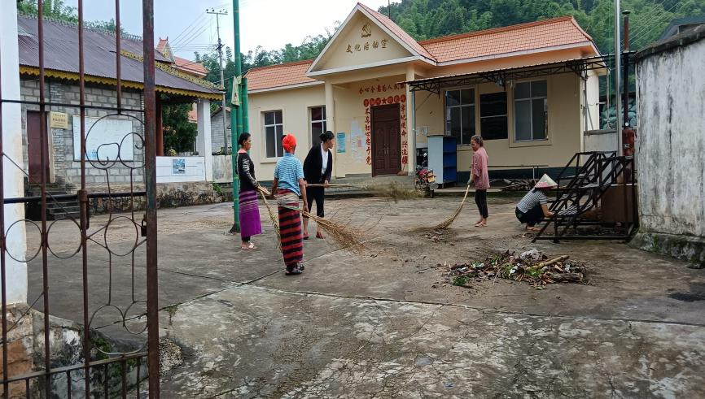

三角岩村第七小组
负责人：杨朝仁

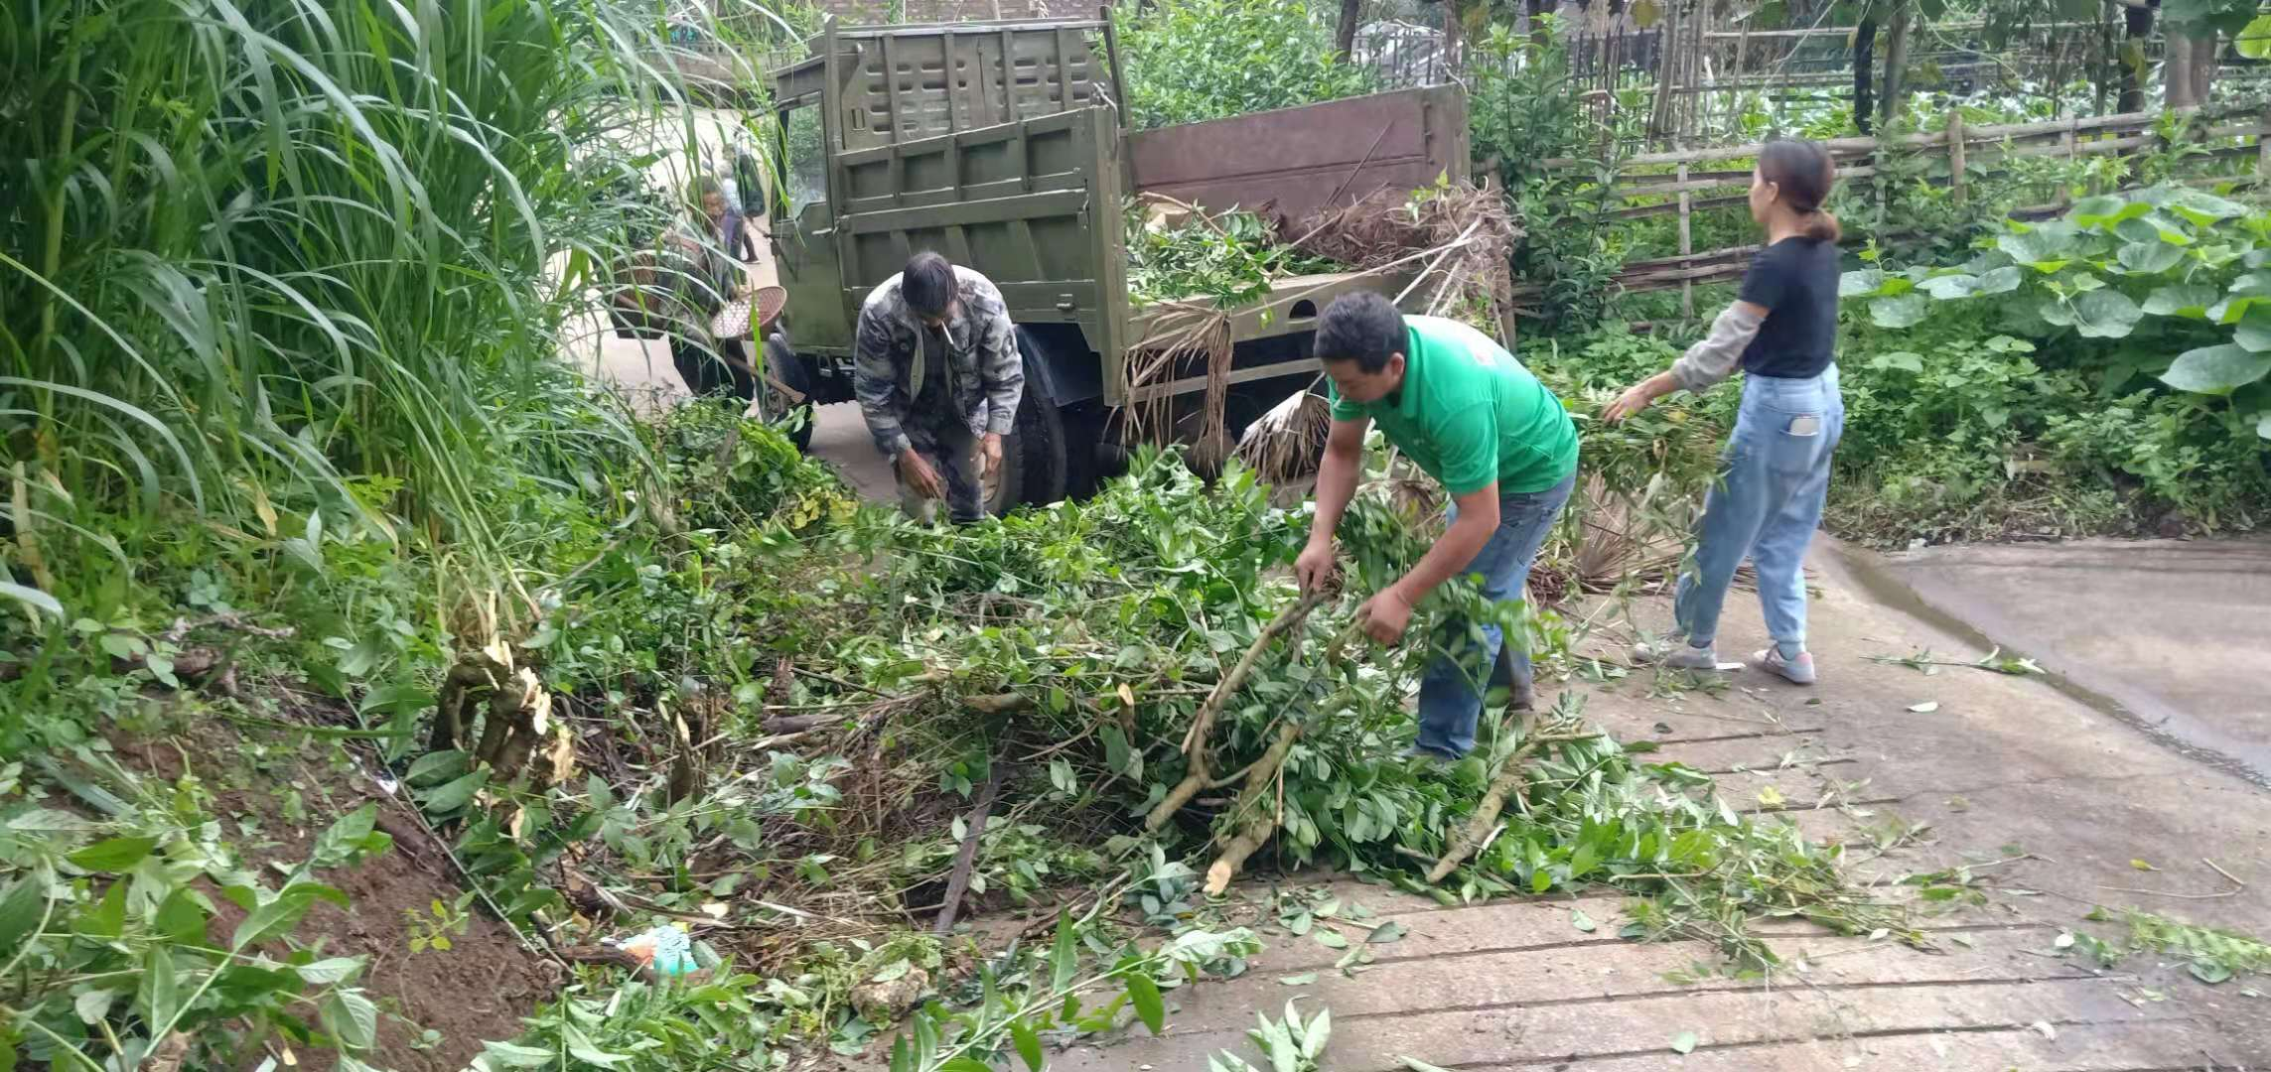

团箐村大坪子小组
负责人：孙定早
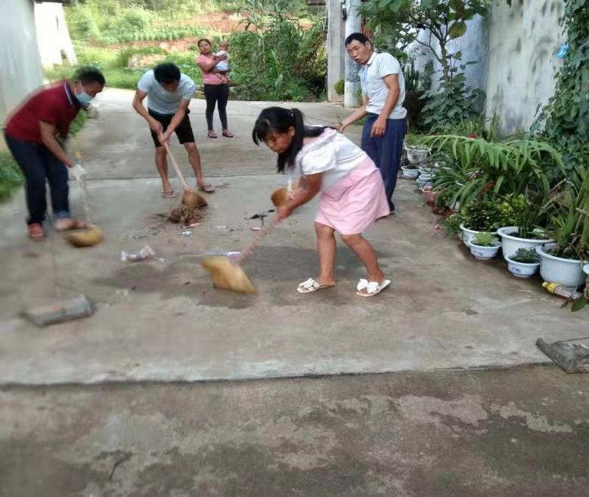

杨家场村蚂蝗沟小组
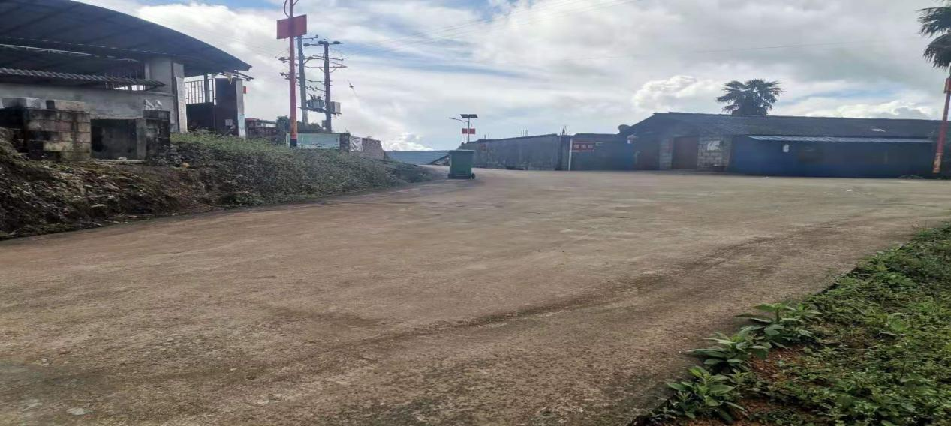
负责人：蔡万福

黑榜村民小组存在以下问题：
畜禽粪污未入坑，畜禽粪污没有得到无害化处理或资源化利用；村民小组及周边有黑臭污水；村民小组内物件柴草码放不整齐，有残垣断壁；村规民约执行不到位，整体环境差。
勐旺街子二组
负责人：段翠香
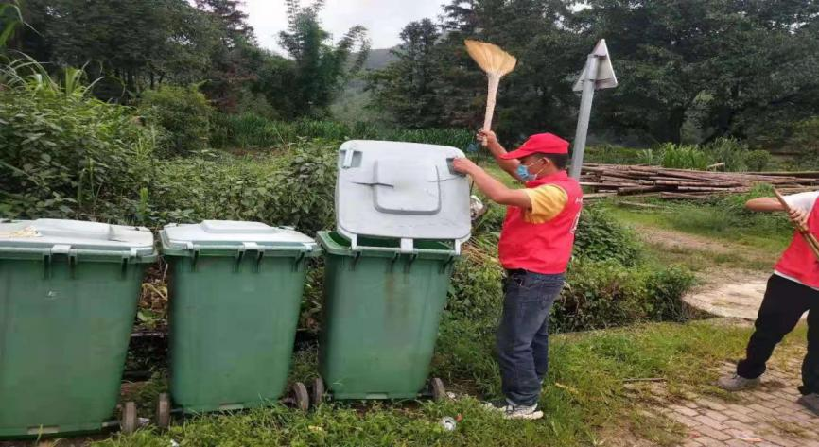

勐稳村常兴街小组
负责人：李茂国
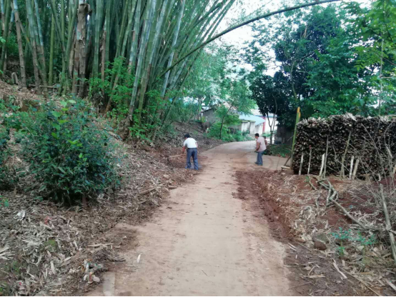

杨家场村杨家场村小组
负责人：余有亮
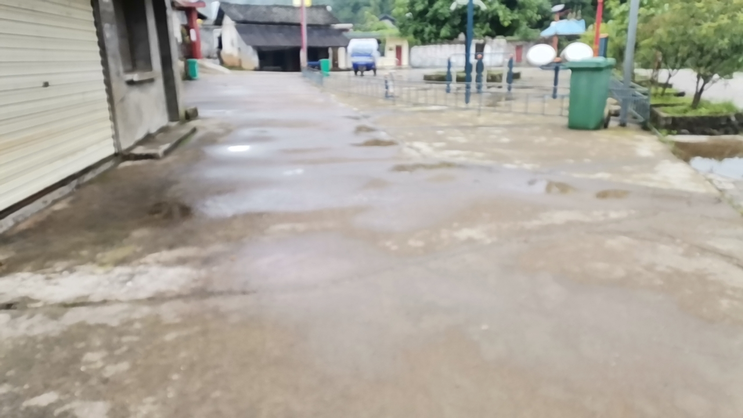

勐戛镇人民政府
2021年7月28日

